**PRAKTIKUM**

**PEMROGRAMAN BERORIENTASI OBJEK**

**MODUL 2(PR)**



**Nama : NICKY JULYATRIKA SARI**

**NIM : L200200101**

**PROGRAM STUDI**

**INFORMATIKA**

**FAKULTAS KOMUNIKASI DAN INFORMATIKA**

**UNIVERSITAS MUHAMMADIYAH SURAKARTA**

**TAHUN 2021/2022**

1. Buatlah class Hewan dan juga ciptakan object dari class tersebut sehingga kita bisa membuat berbagai macam object hewan dengan karakternya masing-masing!
   1. Kode Program

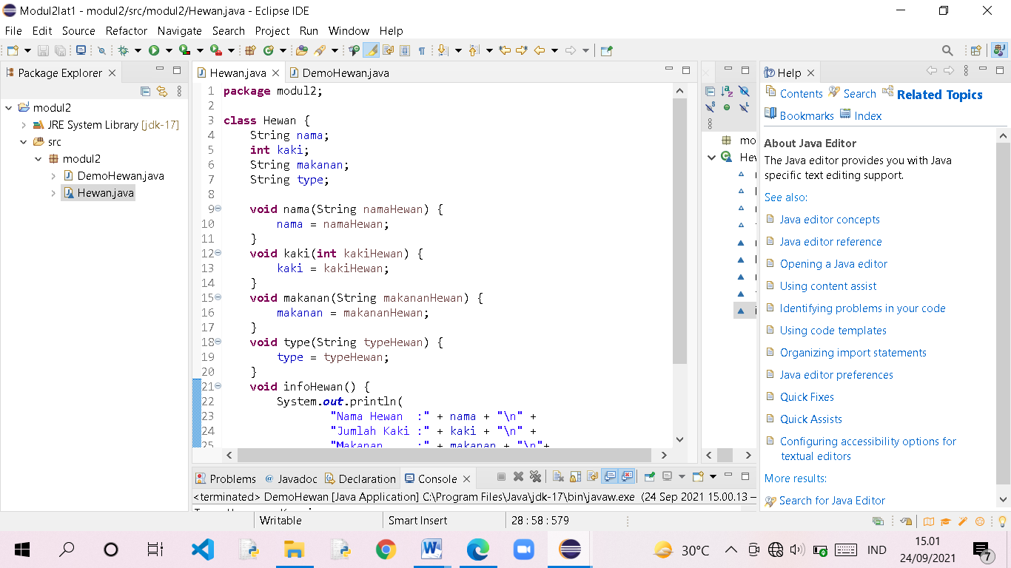

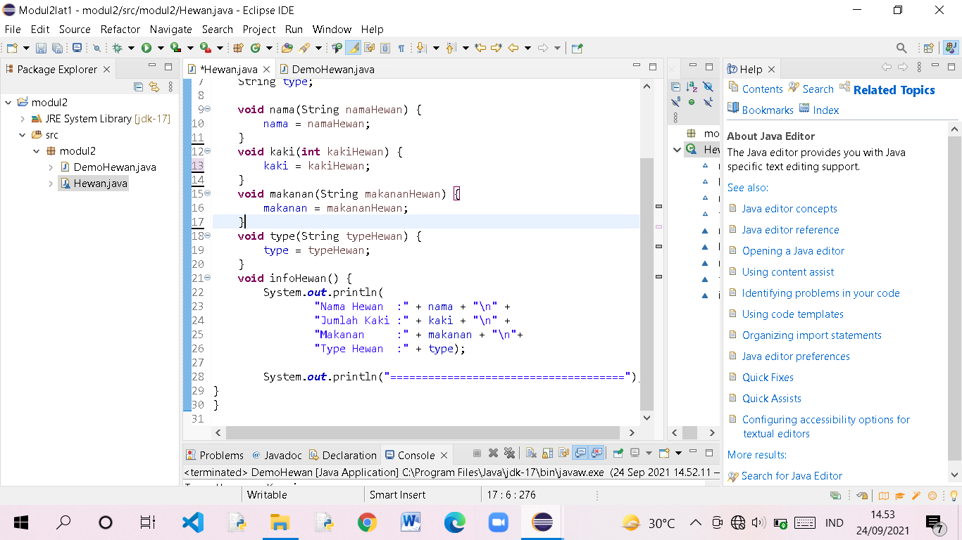

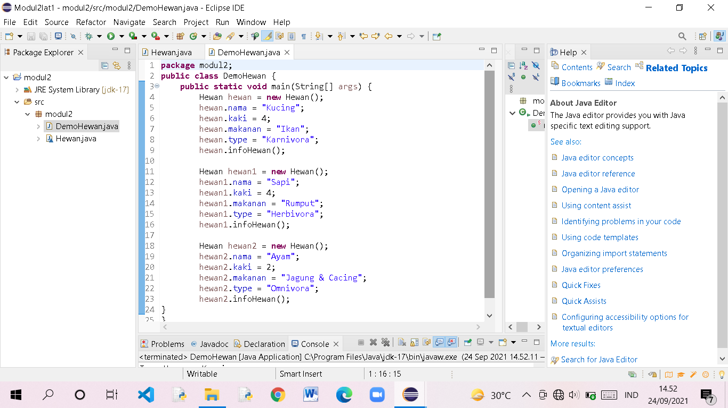

* 1. Output

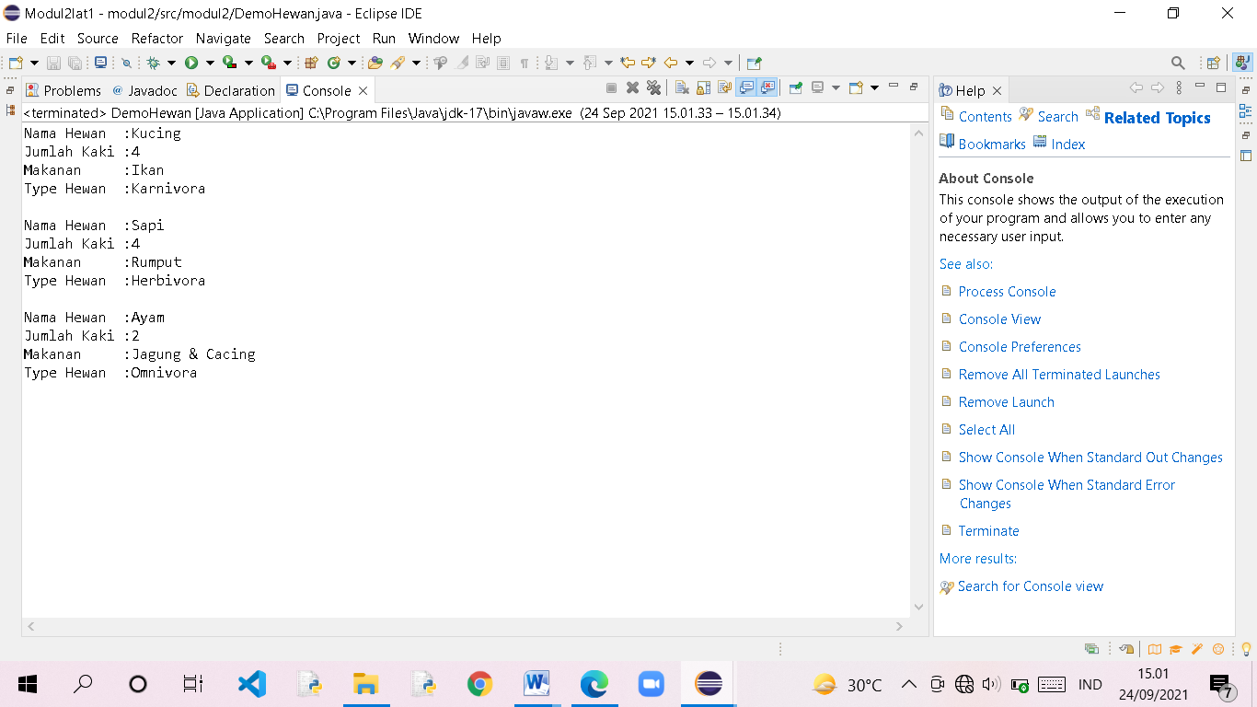

1. Buatlah class berdasarkan class diagram pada Gambar 2.4. berikut ini
   1. Kode program

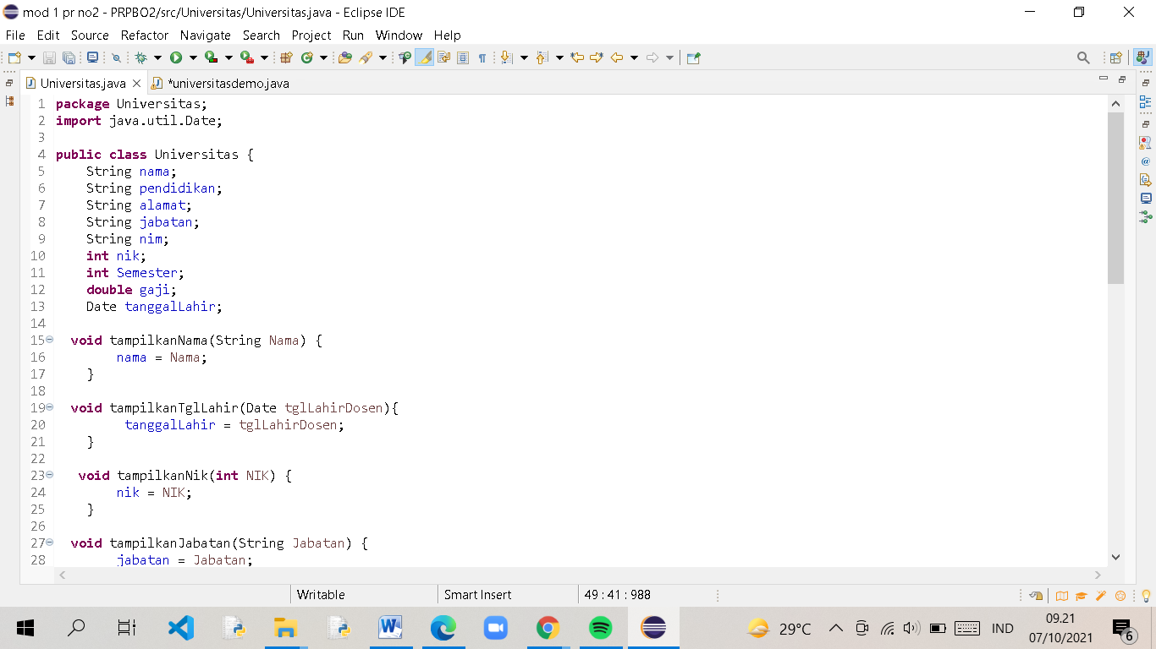

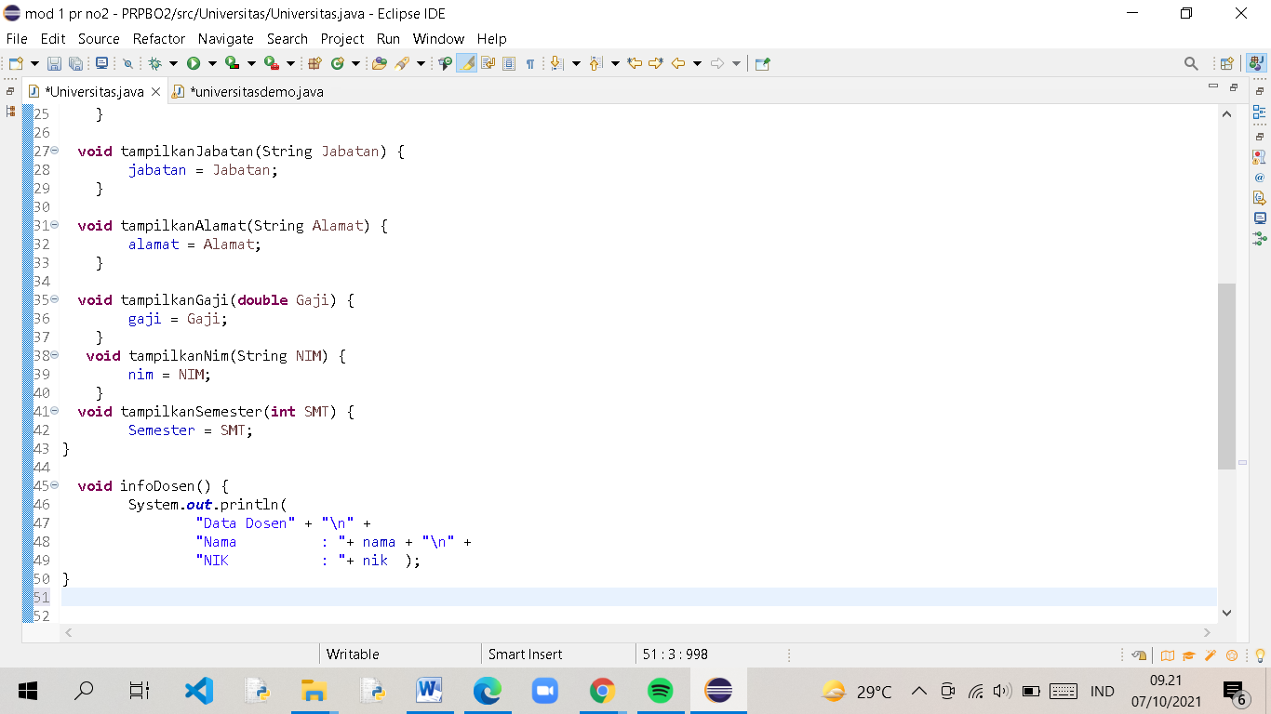

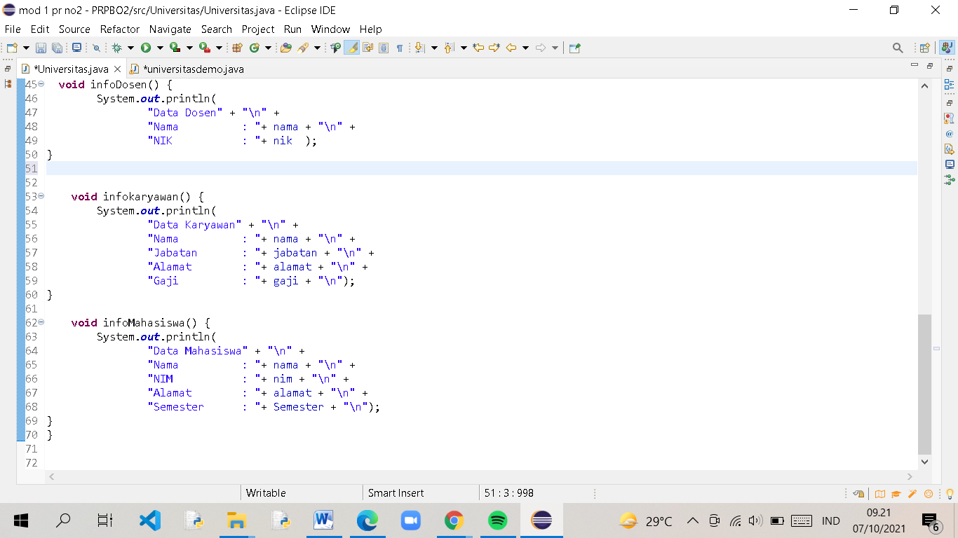

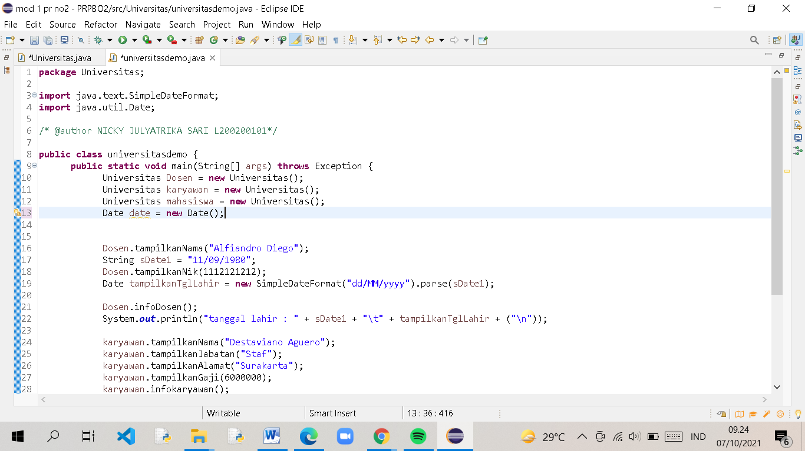

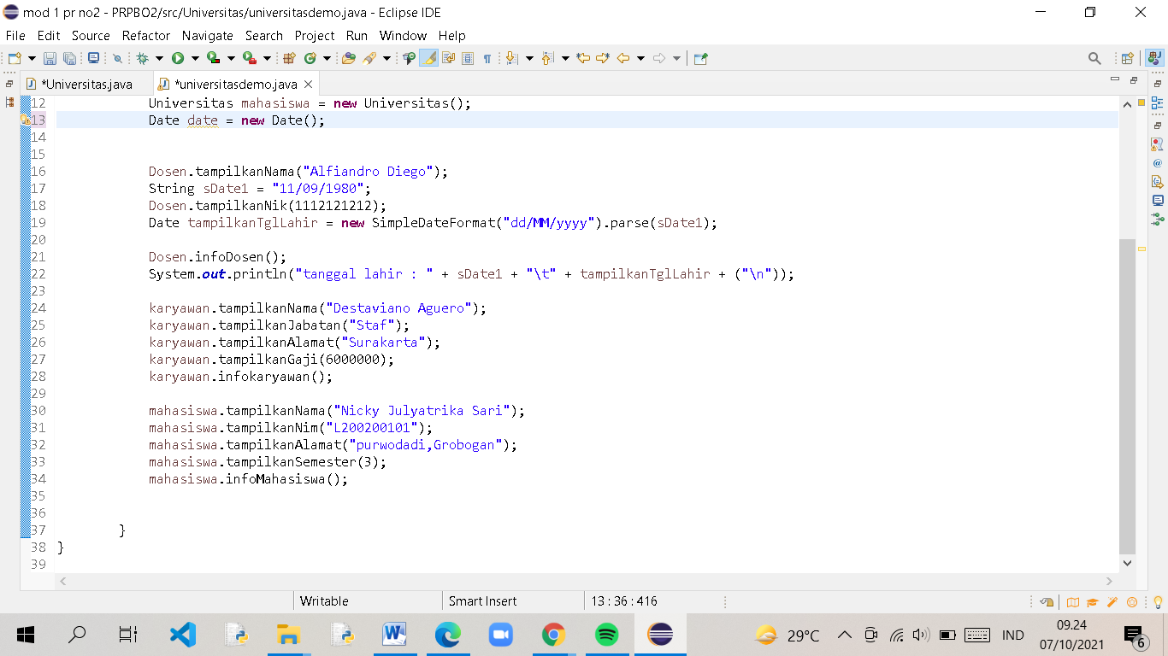

* 1. Output

